О внесении дополнений в постановление Восточно-Казахстанского областного акимата от 26 марта 2014 года № 68 "Об утверждении регламента государственной услуги в области фитосанитарной безопасности"
Утративший силу
Постановление Восточно-Казахстанского областного акимата от 22 декабря 2014 года N 340. Зарегистрировано департаментом юстиции Восточно-Казахстанской области 21 января 2015 года N 3648. Утратило силу - постановлением Восточно-Казахстанского областного акимата от 08 января 2016 года № 4
О внесении дополнений в постановление Восточно-Казахстанского областного акимата от 26 марта 2014 года № 68 "Об утверждении регламента государственной услуги в области фитосанитарной безопасности"
Сноска. Утратило силу - постановлением Восточно-Казахстанского областного акимата от 08.01.2016 № 4 (вводится в действие по истечении десяти календарных дней после дня его первого официального опубликования).
Примечание РЦПИ.
В тексте документа сохранена пунктуация и орфография оригинала.
В соответствии с пунктом 3 статьи 16 Закона Республики Казахстан от 15 апреля 2013 года "О государственных услугах", на основании приказа Министра экономики и бюджетного планирования Республики Казахстан от 12 мая 2014 года № 133 "О внесении изменений и дополнения в приказ Министра экономики и бюджетного планирования Республики Казахстан от 14 августа 2013 года № 249 "Об утверждении Правил по разработке стандартов и регламентов государственных услуг" (зарегистрированного в Реестре государственной регистрации нормативных правовых актов за номером 9432) Восточно-Казахстанский областной акимат ПОСТАНОВЛЯЕТ:
1. Внести в постановление Восточно-Казахстанского областного акимата "Об утверждении регламента государственной услуги в области фитосанитарной безопасности"от 26 марта 2014 года № 68 (зарегистрированное в Реестре государственной регистрации нормативных правовых актов за номером 3282, опубликованное в газетах "Дидар" от 21 мая 2014 года № 56 (16993), "Рудный Алтай" от 20 мая 2014 года № 56 (19503) следующие дополнения:
регламент государственной услуги "Выдача лицензии, переоформление, выдача дубликатов лицензии на осуществление деятельности по производству (формуляции) пестицидов (ядохимикатов), реализации пестицидов (ядохимикатов), применению пестицидов (ядохимикатов) аэрозольным и фумигационным способами", утвержденный указанным постановлением:
дополнить пунктом 10 следующего содержания:
"10. Подробное описание последовательности процедур (действий), взаимодействий структурных подразделений (работников) услугодателя в процессе оказания государственной услуги, а также порядка использования информационных систем в процессе оказания государственной услуги отражено в справочнике бизнес-процессов оказания государственной услуги согласно приложению 3 к настоящему регламенту. Справочник бизнес-процессов оказания государственной услуги размещен на веб-портале "электронного правительства", интернет - ресурсе услугодателя.";
дополнить приложением 3 согласно приложению к настоящему постановлению.
2. Настоящее постановление вводится в действие по истечении десяти календарных дней после дня его первого официального опубликования.
Аким области | Д. Ахметов

Приложение к постановлению
Восточно-Казахстанского
областного акимата от 22"
декабря 2014 года № 340
Приложение 3 к регламенту
государственной услуги"Выдача
лицензии, переоформление,
выдача дубликатов лицензии на
осуществление деятельности по
производству (формуляции)
пестицидов (ядохимикатов),
реализации пестицидов
(ядохимикатов), применению
пестицидов (ядохимикатов)
аэрозольным и фумигационным
способами"
Справочник бизнес-процессов оказания государственной услуги "Выдача лицензии, переоформление, выдача дубликатов лицензии на осуществление деятельности по производству (формуляции) пестицидов (ядохимикатов), реализации пестицидов (ядохимикатов), применению пестицидов (ядохимикатов) аэрозольным и фумигационным способами"
1. При оказании государственной услуги через услугодателя

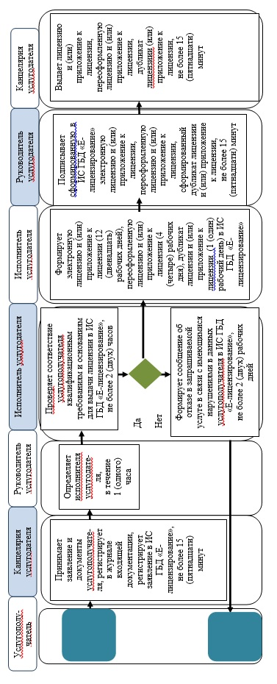

2. При оказании государственной услуги через портал

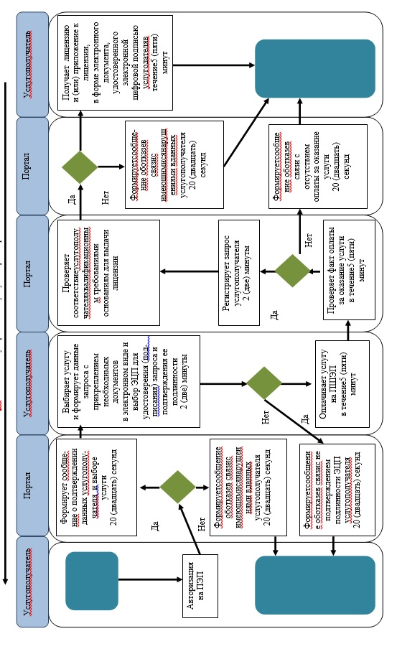

Условные обозначения:

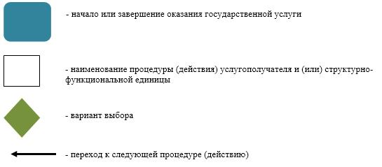

© 2012. РГП на ПХВ «Институт законодательства и правовой информации Республики Казахстан» Министерства юстиции Республики Казахстан

